Конспект занятия для старшей группы на тему: «СКАЗОЧНАЯ ГЖЕЛЬ».
(Декоративное рисование по мотивам гжельской росписи)

Программное содержание:
Продолжать знакомить детей с декоративным народным творчеством, предлагать выделять характерные особенности гжельской росписи и создавать узоры, по её мотивам соблюдая форму элементов.
Воспитывать любовь, уважение к труду народных мастеров возрождать духовно – культурные традиции. Учить детей передавать своеобразие цветового колорита (сочетание белого и синего, расписывать глиняные формы после побелки, использовать приёмы кистевой росписи). Развитие эстетического восприятия, творчества.
Материал:
Работы по лепке (побеленные) прошлого занятия, краски и кисти.
Листок белой бумаги с изображением тарелки.
Предварительная работа:
Рассматривание гжельской посуды. Раскрашивание её в альбомах.
Методика проведения занятия.
Выполненные на прошлом занятии тарелки (побеленные) дети расписывают синей, голубой краской. Работа распределяется так – же по столам. После росписи посуды дети рассматривают тарелочки, любуются узорами, выбирают ту, где особенно хорошо передан узор, похожий на Гжельский. Спрашивать у детей в процессе рисования, что и как они будут рисовать, с чего начнут
Связь с другими образовательными областями:
Знакомство с гжельской росписью. Организация выставки изделий гжельских мастеров; рассматривание гжельских изделий, выделение элементов украшения, подробный анализ.

ХОД ЗАНЯТИЯ:

Воспитатель:
К нам в гости из сказочной страны «Гжель» пришла Василиса Премудрая.
Василиса Премудрая :
Здравствуйте ребята, я Василиса Премудрая. Я хочу научить вас Гжельской росписи. А кто помнит, что это за Гжель? Давайте мы посмотрим рисунки.
(Открывает ширму)
Найдите среди произведений народно – прикладного искусства Гжель.
(показ рисунков росписи Городца, Гжели, Хохломы…)
Дети:
(Выбирают рисунки Гжели)
Василиса Премудрая :
Правильно ребятки. А почему вы выбрали эти рисунки?
Дети:
Гжельская роспись это сочетание белой и синей краски.
Василиса Премудрая :
Хороший ответ. Да, Гжельские изделия легко отличить: они сделаны из белой глины и расписаны голубовато – синими широкими мазками.
Вот вам и ещё одна задачка.
Отберите среди рисунков те, на которых изображены сценки народной жизни, те на которых детские игрушки и те, что изображают посуду.
Подойдите к столу и выберите. Тане помогите выбрать посуду, Ване – сценки народной жизни, а Диане - детские игрушки.
Василиса Премудрая :
Вы очень хорошо справились с моей трудной задачкой.
Сейчас как никогда популярным стало звучное слово «Гжель», воспроизводящими цветочные композиции или сценки из народной жизни. Лепилась посуда (чашки, чайники, кувшины), детские игрушки (кони, петухи, собаки, кошки), небольшие фигурки или группы фигурок высотой от 5 до 20 см на тему народных сказок, сюжетных и бытовых сценок.
За ваш ум и сообразительность я вам подарю белую и синюю краску. Чтобы вы смогли раскрасить ваши рисунки.
Потренируемся.
Три цвета Гжели нужны нам:
Синий - цвет холодный,
Белый - благородный,
Голубой получишь там,
Где синий с белым пополам!
Возьмите рисунки с тарелочками и раскрашивайте вместе со мной.
Научимся рисовать окаймляющий орнамент, который рисуется кончиком кисти и мазком. Кисть должна быть вертикально расположена и выполнять такие элементы как тонкие линии, дуги, точки. След всей кисти на бумаге создаёт мазок. Мазки могут, повторятся по одному или по два, три. (Василиса Премудрая рассказывает и одновременно показывает на листе бумаги, как раскрасить тарелку)
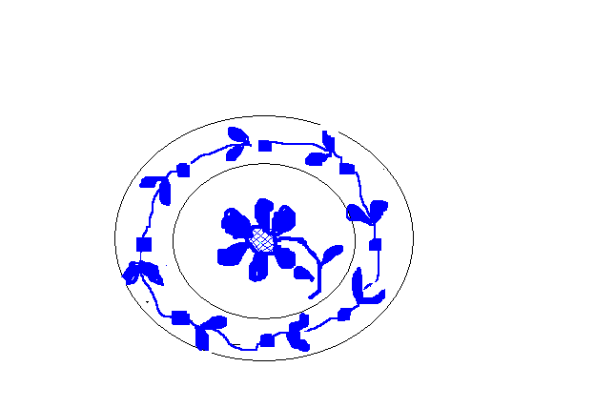
Василиса Премудрая :
Давайте отдохнём и сделаем физкультминутку.
«Ритмичная зарядка»
Музыкальные инструменты: это наши ладошки, колени и ножки.

Мы из глины вас слепили!
Хлоп – хлоп – хлоп!
(Хлопаем над головой в ладоши)
Обожгли и побелили!
Шлёп – шлёп – шлёп!
(Хлопки по коленям)
Синей краской расписали!
Топ – топ – топ!
(топаем ножками)
И в базарный день продали!
Хлоп – хлоп – хлоп!
(Хлопаем в ладоши перед собой)
-------Повторить 2 раза-------
А теперь не ленитесь, возьмите вылепленные тарелочки и раскрашивайте вслед за мной.
Раз мазок, два мазок и за ним ещё кружок,
А теперь всё повторим и орнамент сотворим.
(рисунок по краю тарелки)
Нарисуем мы кружок,
Полоски вдоль и поперёк,
Шесть раз кисточку приложем,
Стебелёк дугой согнём
Два мазочка - лепесточка
И у нас цветок расцвёл!
(рисунок цветка в центре тарелочки)
Можете дорисовать ещё что- то своё, точки, завиточки, но не переусердствуйте, во всём должна быть мера.
(Дети выполняют работу)
(Во время работы детей звучит музыка: «Выйдуль я на реченьку» (рус нар. песня, обр. В Иванникова), «Пошла млада за водой» ( рус. нар. мел.) и т.д.)

ИТОГ:
После окончания работы дети выставляют свои работы на круглый стол и с Василисой Премудрой поют песню и водят хоровод
«Во поле берёза стояла» »(рус нар. песня, обр. Н. Римского – Корсакова).
Василиса Премудрая рассматривает вместе с детьми
тарелочки, любуются узорами, выбирают те, где особенно хорошо передан узор, похожий на Гжельский.

Конспект занятия приготовила:
Сергеева Лилия Алексеевна,
воспитатель
«Филиал Лавровской средней школы с. Никольское»
с. Никольское

